撰写人：李斌斌
邮箱：qingtian16265@gmail.com
文档版本：v1.0

精弘OA3.0系统设计说明

文档修改记录
时间 | 撰写人 | 描述
2011-9-14 | 李斌斌 | 开发中同步编写
2011-10-13 | 李斌斌 | 补充数据库设计、主要使用的技术、核心包解读
2011-10-29 | 李斌斌 | 更新数据库表，添加新功能所创建的表
2011-11-08 | 李斌斌 | 添加产品表、管理团队表
2011-12-09 | 李斌斌 | 添加职务表、制度表
 |  | 修改用户表添加生日、QQ、性别、简介字段
 |  | 添加file、attached、product、team四个目录说明
 |  | 添加“约定说明”、“系统工具类”两个章节

目录
1 各功能实现的包结构设计 5
2 模块设计图 5
3 系统部署包目录描述 5
4 数据库设计 7
4.1 qt_user(用户表) 7
4.2 qt_userrole(用户角色表) 7
4.3 qt_academy(学院表) 7
4.4 qt_comment(评论表) 8
4.5 qt_department(部门表) 8
4.6 qt_event(大事件表) 8
4.7 qt_ffile(文件表) 8
4.8 qt_ke(课表) 9
4.9 qt_menu(菜单表) 9
4.10 qt_news(动态表) 9
4.11 qt_operator(操作表) 9
4.12 qt_permission(权限表) 10
4.13 qt_resource(资源表) 10
4.14 qt_role(角色表) 10
4.15 qt_rolepermission(角色权限表) 10
4.16 qt_suggest(反馈表) 11
4.17 qt_product(产品表) 11
4.18 qt_team(管理团队表) 11
4.19 qt_job(职务表) 11
4.20 qt_officerule(制度表) 12
5 自定义框架处理流程 13
6 主要使用的技术 14
6.1 JSP 14
6.2 Servlet 15
6.3 JSTL 15
6.4 Sitemesh 18
6.5 JExcel 18
6.6 C3p0 18
6.7 DbUtil 19
6.8 Common-fileuplod 19
6.9 Common-logging+log4j. 20
7 核心源码包讲解 20
7.1 com.zjut.oa.mvc.core包： 20
7.1.1 类Action 20
7.1.2 抽象类AbstractAction 21
7.1.3 抽象类AbstractService 22
7.1.4 类ActionServlet 23
7.1.5 类ActionAdapter 24
7.1.6 接口Constant 24
7.2 com.zjut.oa.db包： 25
7.2.1 DBHepler类 26
7.2.2 DBManager类 26
7.2.3 Model类 27
7.2.4 Pager类 28
8 约定说明 28
8.1 数据表与实体类： 28
8.2 实体类与业务处理类： 29
8.3 实体类与模块页面： 29
9 系统工具类 29
9.1 日期操作工具类： 29
9.2 配置加载工具类： 30
9.3 HTTP工具类： 30
9.4 Excel操作工具类： 30
9.5 邮件发送工具类： 31
9.6 MD5加密工具类： 31
9.7 模式工具类： 31
9.8 属性文件加载工具类： 31
9.9 密码生成工具类： 32
9.10 SQL过滤工具类： 32
9.11 上传工具类： 32
10 更多 32

各功能实现的包结构设计
包名 | 作用
com.zjut.oa.db | 数据库管理相关类
com.zjut.oa.mvc | MVC框架顶级包
|_ com.zjut.oa.mvc.action | MVC中各模型业务逻辑处理action类
|_ com.zjut.oa.mvc.core | MVC中核心框架抽象类
| |_ com.zjut.oa.mvc.core.annotation | MVC中所使用到的注释
|_ com.zjut.oa.mvc.domain | MVC中各模型类
|_ com.zjut.oa.mvc.domain.strengthen | MVC中各模型类的加强类（主要是多表关联用）
|_ com.zjut.oa.mvc.filter | MVC中的过滤器类
com.zjut.oa.tool | 整个系统所使用到的自定义工具类

模块设计图

DB模块

Core模块
Action模块
Model模块
Filter模块
Tool模块

系统部署包目录描述
目录名 | 作用
common | 存放整个网站的静态资源文件
|_ css | 层叠样式表
|_ images | 所有图片资源
|_ js | javascript脚本
error | 存放系统自定义的错误页面（404,500等）
include | 存放共用的页面部分（如页眉、页脚）
WEB-INF | 网站配置目录（必须）
kindeditor | 所见即所得编辑器目录
|_ lib | 存放系统所引用的第三方JAR包
|_ pages | 存放系统前后台的所有页面.jsp文件
| |_ anonymous | 系统前台页面
| |_ freeze | 系统后台页面
| |_ templates | 系统页面模板目录
| |_ shield.jsp | 无权限禁止访问提示页面
|_ classes | 存放后台功能实现的编译.class文件及内部配置文件（如.properties后缀的属性文件）
|_ web.xml | 应用描述文件（必须）
|_ decorators.xml | 系统所用sitemesh的配置文件
|_ c.tld、fm.tld、fn.tld | JSTL所需要的tld描述文件
index.jsp | 网站默认首页
website.ico | 网站浏览器标签处的图标
file | 共享文件所上传文件目录
attached | 在线编辑器附件和图片上传目录
product | 精弘产品图片上传目录
team | 精弘管理团队成员头像上传目录

数据库设计

qt_user(用户表)
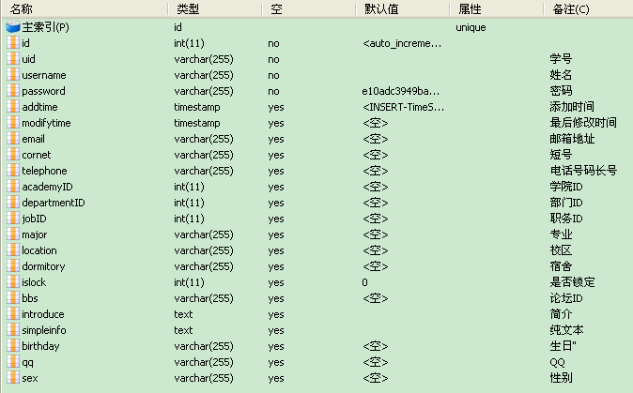

qt_userrole(用户角色表)
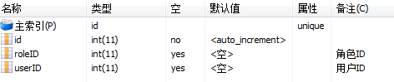

qt_academy(学院表)
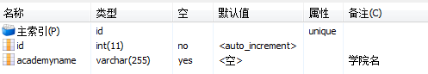

qt_comment(评论表)
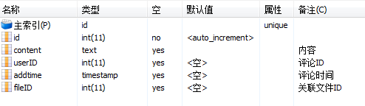

qt_department(部门表)
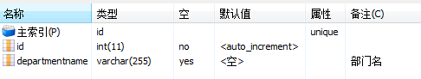

qt_event(大事件表)
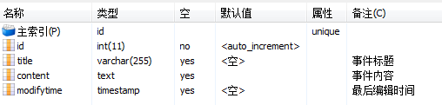

qt_ffile(文件表)
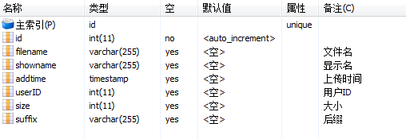

qt_ke(课表)
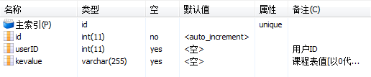

qt_menu(菜单表)
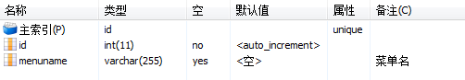

qt_news(动态表)
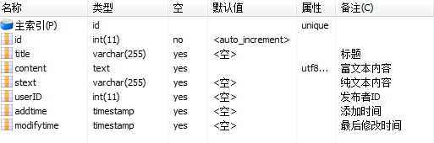

qt_operator(操作表)
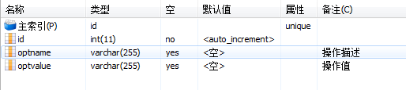

qt_permission(权限表)
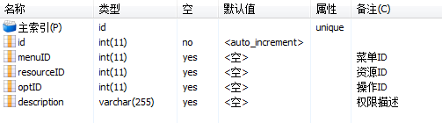

qt_resource(资源表)
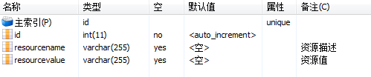

qt_role(角色表)
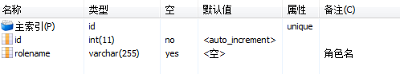

qt_rolepermission(角色权限表)
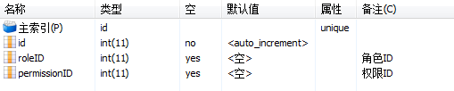

qt_suggest(反馈表)
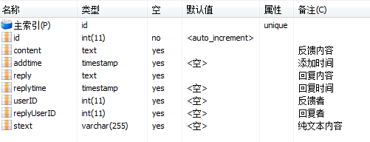

qt_product(产品表)
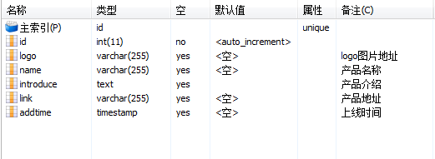

qt_team(管理团队表)
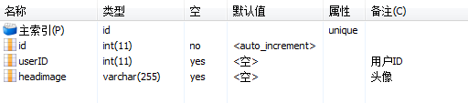

qt_job(职务表)
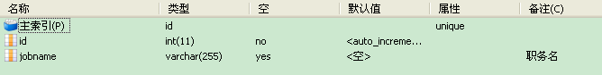

qt_officerule(制度表)
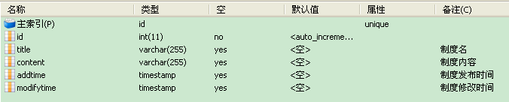

自定义框架处理流程
用户请求
过滤器堆栈
时间计算过滤器
用户授权过滤器
页面渲染过滤器(Sitemesh)
用户自定义过滤器…
业务逻辑处理控制器（ActionServlet）

第一步：获取请求URI，原始URI格式为: /应用名/action/业务逻辑Action类名/方法名
第二步：转换URI格式为:/action/业务逻辑Action类名/方法名
第三步：URI有效性校正，格式截取，分别得到Action类名，方法名
第四步：通过反射加载Action实例
第五步：通过反射调用 业务逻辑类的方法，并且方法参数必须带HttpServletRequest req, HttpServletResponse resp
第六步：控制转发到视图，视图获取是通过标注在业务方法上的注释来完成，有（None,Success,Fail,Result）四种，对于Success/Fail 还能直接重定向到业务逻辑的其他方法进一步处理。
响应结果给用户

主要使用的技术

JSP
JSP技术可以使网站开发者和设计者能够更快速的开发并能更容易的维护信息丰富的遗留业务系统的动态网页。作为JAVA技术家庭的一员，JSP技术可以更快速的开发平台无关的基于WEB的应用。JSP技术使得用户界面与内容生成相互分离，并能使设计的变更不必去改变底层动态内容的整个页面布局。
- 开发者所得到的益处
如果你是一个熟悉HTML的WEB页面开发者或者设计者，你可以：
- 不必学习JAVA语言就可以使用JSP技术：你可以不必学会如何写JAVA脚本便可以使用JSP技术。虽然不再需要脚本程序来生成动态内容，但是他们仍然保持了向后兼容性。
- 扩展JSP语言：JAVA标记库开发人员和设计人员可以通过简单标记处理程序来扩展JSP语言，它是一个新的，更简单和干净的标签扩展API。这个提供了可插拔重复利用的标签库，并为开发一个功能强大的WEB应用减少了大量的代码编写。
- 轻松编写和维护页面：JSP标准标签库（JSTL）表达式语言现在已经集成在JSP技术中并且已经升级到支持功能。表达式语言现在常用来作为脚本表达式的替代品来使用。

JSP技术和JAVA Servlet
JSP技术使用类似XML的标记来封装逻辑生成页面的内容。应用业务逻辑可以封装在服务器上的资源（如Javabean组件架构）并且这些标记可以被页面访问到。任何及所有格式（HTML或XML）的标记都可以直接传递回响应页面。通过分离页面设计和显示逻辑，支持可重用的组件化设计，JSP技术使得它比以往任何时候都要快，并且构建基于WEB的应用程序更加容易。
JSP技术是Java Servlet技术的扩展。Servlet是平台无关的，服务器端模块无缝集成到一个WEB服务器框架中，可用于以最少的开销延长，维护和支持的WEB服务器功能。不像其他的脚本语言，servlet并不涉及任何特定平台的审议或修改；它们被作为应用组件被下载，并针对性的被作为一部分集成到需要他们的系统中。总之，JSP技术和Servlet提供了一个有吸引力的替代其他类型的动态WEB脚本/编程，通过提供：平台独立性，增强性能，将业务逻辑与显示分离，便捷管理；企业中高可扩展性，以及最重要的，易于使用。
今天Servlet是一个用于构建交互式Web应用程序的首选。第三方的servlet容器，可用于Apache Web服务器，微软的IIS，和其他人。 Servlet容器通常是Web和应用服务器，如BEA的WebLogic应用服务器，IBM的WebSphere，Sun公司的Java系统Web服务器，Sun Java系统应用服务器，和其他组成部分。

Servlet
Servlet是为扩大和加强Web服务器技术的JAVA平台首选。Servlet提供基于组件的并且平台无关用于建立基于Web应用的方法，没有CGI程序的性能限制。而且不像专有服务器的扩展机制(如Netscape服务器的API或Apache模块)，Servlet是服务器端的并且平台无关的。这使你为你的服务器，平台和工具可以自由选择一个“最佳方式”的策略。
Servlet可以访问整个JAVA APIs家族，包括访问企业数据库的JDBC API。Servlet可以同时访问一个HTTP特定调用库并且可以得到成熟JAVA语言的所有优势，包括可移植性，性能，可复用性和崩溃保护。
今天Servlet是用于构建交互式Web应用的热门选择。第三方的servlet容器可用于Apache Web服务器，微软的IIS和其他。Servlet容器通常是一个Web和应用服务器组件，例如BEA的WebLogic应用服务器，IBM的WebSphere服务器，Sun公司的JAVA系统Web服务器，Sun公司的JAVA系统应用服务器，和其他。
你可能想看看关于JaverServer页面（JSP）技术的最新信息。JSP技术是被创建用于支持HTML和XML页面的Servlet技术扩展。它可以很容易地结合用动态内容来固定或静态模板数据。即使你习惯于写Servlet，有几个引人注意的理由来集成JSP技术，以作为现有工作的技术补充。

JSTL
JSTL是一组型如HTML的标签(tag)使你即使不需要学习Java也可以编写动态web页。在2002年中期发布后，它将会作为JSP平台的一个标准组成部分。使用JSTL你可以不需要按以往传统的语言编程方式来创建用于读取XML、访问数据库等各种任务的web页。
JSTL是建立在JSP上的某种custom actions（自定操作）或custom tags（自定标签），下面我们来走近JSTL ，当一些传统的编程语言比如象java出现在web页中，他们需要包含在一些标记中，比如在Jsp中：
<body>
<p>
We have now stolen <%= session.getAttribute("dollars") %>
from your credit-card account. Please stop by again.
</p>
</body>

所有的Java代码被包含在<%...%>中 ,<%=...%>用来直接输出表达式和变量，这点大家都很熟悉，这看其来也很简单，但是对一个JSP项目来说，需要在很多地方嵌入JAVA代码，如果web设计者只会用HTML而不是Java，那他需要一些Java程序员的协助来修改<% ... %>中的java代码,另外这样还会给项目带来分工上的困难 。
为了要解决这种问题，JSP提供了custom tags的机制，使一些tags看起来像是HTML，但实际上这些tags却连接了一些Java代码，比如一个java程序员写了一个显示人名的方法，使用<user:firstName>的tag来调用这个方法，这样一个页面的代码可能会象如下的样子:
<p>
Dear <user:firstName/>,
</p>
JSTL:标准的tag
不同的需要会使用不同的custom tags，比如一些用来遍历数据产生表格和列表，另一些用来访问数据库或者读取XML文件 ， 一些JSP容器的厂商和开放源代码组织为一般的应用提供了很多tag，这些被成为tag libraries，比如说JRun提供了自己的tag libraries，Jakarta项目组也提供了用于XML处理、HTML表单生成、数据库访问的tag libraries ，许多的开发者使用某种tag libraries，这种方法不是标准化的，比如当你项目迁移了应用平台，你以前所使用的tag library可能就无法再使用了,有的可能依赖于Jakarta的 Taglibs，有的依赖JRun的library。为了要解决这种分裂局面Java Community Process决定提供自己的标准tag library,JSTL 1.0是该标准的第一个版本,它支持以下基本任务:
遍历数据来产生表格,列表等
条件操作 (比如 当超过18岁时显示成人内容)
导入和处理其他web页的数据
简单的xml处理
数据库访问
文本格式和国际化
JSTL 1.0 将会于2002中期发布，The JSP Standard Tag Library这本书将会详细介绍这些内容 , 一个新的名词 “expression language” ，在JSTL中最大的改变在于，它介绍了下一代的JSP:一种expression language，它将会取代JSP中传统的java表达式
比如表达式
<%= session.getAttribute("username").getFirstName() %>
将会改变为更为简单的形式：
${sessionScope.username.firstName}
这种JSP/JSTL的expression language将会使用比JavaScript更为简单的语法，expression language并不是通用语言，它是专门为JSP设计的，它的目的是使jsp可更简单的访问数据。该语言使页面通过scopes来访问数据信息，所谓scopes是jsp环境中定义的一些按不同的生命周期划分的一个集合数据。在图1中可以了解scope的含义expression language(一些细节仍在JCP的专家组中创建)最常使用的是request参数和cookie 。
对程序员也有好处
虽然JSTL的主要听众是web开发者，但JSTL也同样为Java程序员带来一些东西，可以使Java程序员更容易的开发出自己的custom tags ，要开发custom tag，需要了解相应的API的用于管理生命周期的tag handlers（有关tag handlers的信息，请参阅JSP Tag Libraries ，by Shachor, Chace, and Rydin）。
JSTL提供了一系列的基类来帮助开发员开发自己的tags。比如如果你要实现一个iteration tag，你只要关心怎样去实现java.util.Iterator，你用不着关心如何处理类似doStartTag() 和 doAfterBody()用于处理tag-handler的方法。相应的，要实现一个conditional tag，只要简单的编写一个返回boolean的方法 。
当然JSTL同样带来了很多易用的工具：对数据库访问的预编译tag、预测试tag、XML处理等等。使用expression language的JSTL将会在2002年中期发布，实验性的实现将会在Jakarta Taglibs的网页中出现 。

Sitemesh
SiteMesh是由一个基于Web页面布局、装饰以及与现存Web应用整合的框架。它能帮助我们在由大量页面构成的项目中创建一致的页面布局和外观，如一致的导航条，一致的banner，一致的版权，等等。 它不仅仅能处理动态的内容，如jsp，php，asp等产生的内容，它也能处理静态的内容，如htm的内容，使得它的内容也符合你的页面结构的要求。甚至于它能将HTML文件象include那样将该文件作为一个面板的形式嵌入到别的文件中去。所有的这些，都是GOF的Decorator模式的最生动的实现。
SiteMesh框架是OpenSymphony团队开发的一个非常优秀的页面装饰器框架，它通过对用户请求进行过滤，并对服务器向客户端响应也进行过滤，然后给原始页面加入一定的装饰(header,footer等)，然后把结果返回给客户端。通过SiteMesh的页面装饰，可以提供更好的代码复用，所有的页面装饰效果耦合在目标页面中，无需再使用include指令来包含装饰效果，目标页与装饰页完全分离，如果所有页面使用相同的装饰器，可以是整个Web应用具有统一的风格。

JExcel
JXL(Java Excel API)是一个用来动态读写Excel文件的开源框架，利用它可以在任何支持Java的操作系统上动态读写Excel文件。JXL的主页是：http://www.andykhan.co
m/jexcelapi/，可以在这里下载到它的最新的版本。

C3p0
C3P0是一个开放源代码的JDBC连接池，它在lib目录中与Hibernate一起发布,包括了实现jdbc3和jdbc2扩展规范说明的Connection 和Statement 池的DataSources 对象。

DbUtil
DbUtils是一个小型的类库，它设计用于使JDBC编程更加方便、简单。JDBC编程中，资源的关闭是显式的，极易导致编程错误，DbUtils把这些清理工作抽象出来，使得程序员编程时仅需要关心真正需要关心的，即：query和update数据。
DbUtils的一些优点：
1. 杜绝资源泄漏。修正JDBC代码并不困难，但是这是耗时而乏味的，这通常导致连接泄露并且难以跟踪到；
2. 清洁干净的持久化代码。大段的持久化数据到数据库代码彻底精简，剩下的代码清晰地表达了编码的意图。
3. 从ResultSet里自动组装JavaBean。你不再需要手工set每一行每一列的值到bean中，每一行数据都将会以一个Bean实例的形式出现。
DbUtils设计用于：
1. Small - 你应该在短时间内理解所有的包的用途；
2. Transparent - DbUtils在幕后并不做任何复杂的看似奇妙的工作，仅仅是你给一个查询，他去执行并且清理资源；
3. Fast - 你并不需要n多个临时对象给DbUtils。
DbUtils并不是：
1. 一个对象/关系的桥梁 - 现在已经有很多优秀的O/R工具，DbUtils只是给决定用纯JDBC的开发场景使用的；
2. 数据访问对象（DAO）框架 - 虽然DbUtils能被用在DAO框架之中；
3. 一个面向对象的抽象的数据库对象，比如表、列或是主键；
4. 任何一种轻量级的框架 - DbUtils的目标仅是让程序员直接而方便的使用JDBC的帮助类库。

Common-fileuplod

Common-logging+log4j.
Common-logging是apache下的一个开源项目，主要用于统一日志访问接口。log4j 是JAVA实现的流行日志记录框架。这两者在本系统中的使用大致为：
private static final Log log=LogFactory.getLog(User.class);
其中Log与LogFactory为common-logging中定义的类（提供了统一接口），通过在CLASSPATH下加入log4j的jar包来加载log4j的日志记录功能实现，使用简单，操作方便。

核心源码包讲解

com.zjut.oa.mvc.core包：
提供了系统整体继承体系与抽象设计，包下有6个类，分别是Action类、AbstractAction抽象类、AbstractService抽象类、ActionServlet类、ActionAdapter类、Constant接口。

类Action
业务处理工具方法类，提供了如获取参数，设置和获取请求域、会话域参数，请求转发和重定向的便捷方法。
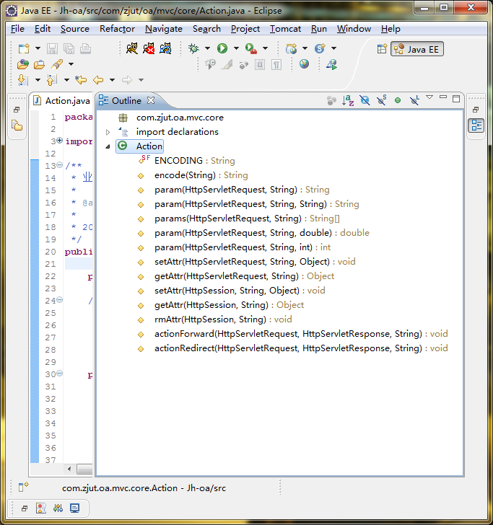

抽象类AbstractAction
它是所有业务处理类的抽象父类，此类继承自Action类并实现了常量接口(Constant)，此类提供有：可以简化编码的方法（如getActionName()、getActionUriPrefix）；定义了业务处理子类的基本增删改查模板方法（其中以view为前缀的为视图表单，其他为表单行为）；定义了业务处理结果四类返回值（none、input、success、fail）
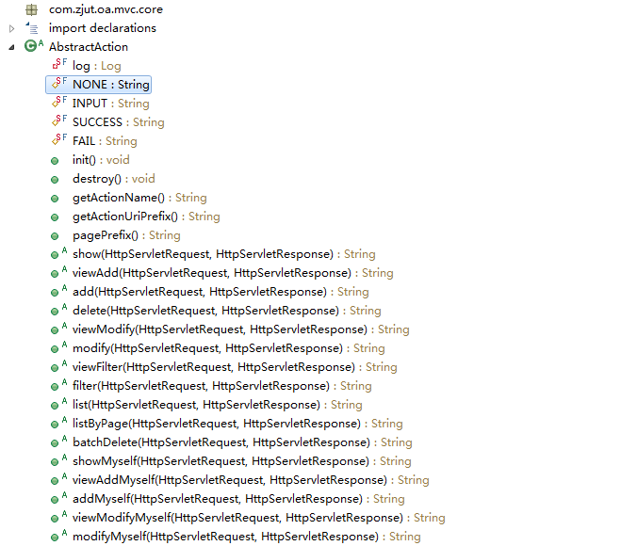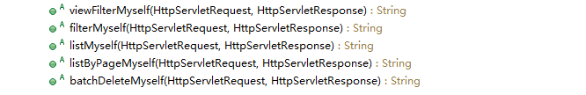

抽象类AbstractService
该类继承自HttpServlet类，主要的应用场景是为请求响应模型的控制器提供统一模板，或者说是简化了编码并增强了功能的HttpServlet类。主要增加了请求转发与重定向的方法，针对get与post请求均调用被抽象化且需要在子类实现中增加相应处理逻辑的process模板方法，其下是调用带有业务处理成功或失败标识的_process模板方法来完成具体工作。
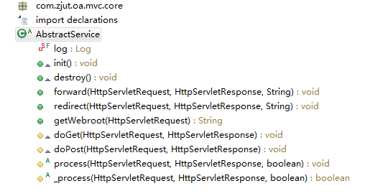

类ActionServlet
该类继承自AbstractService抽象类，并实现了常量接口（Constant）。它是整个系统MVC的C（控制器）部分，所有请求均将通过它来完成后续调用业务逻辑类与响应到对应结果视图的处理工作，此类是核心包极其重要的一个类（请认真阅读源码）。该类主要工作为两步： 根据URI解析并调用对应业务逻辑的Action类，根据处理结果将请求转发或重定向到对应的视图或业务逻辑进一步处理，并以此完成请求响应最终页面给用户。
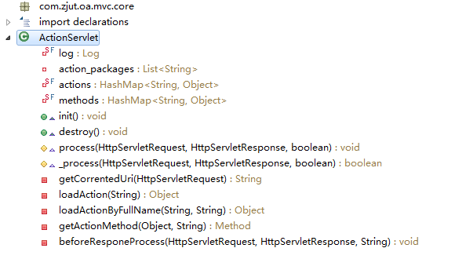

类ActionAdapter
该类继承自AbstractAction类，并为基类的所有抽象方法提供了空实现。主要是简化业务处理子类编码，只要按业务需要实现特定方法即可。
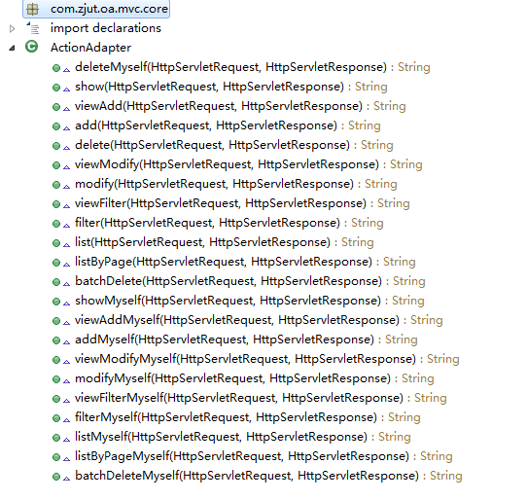

接口Constant
常量接口，系统常量均集中定义在该接口中。
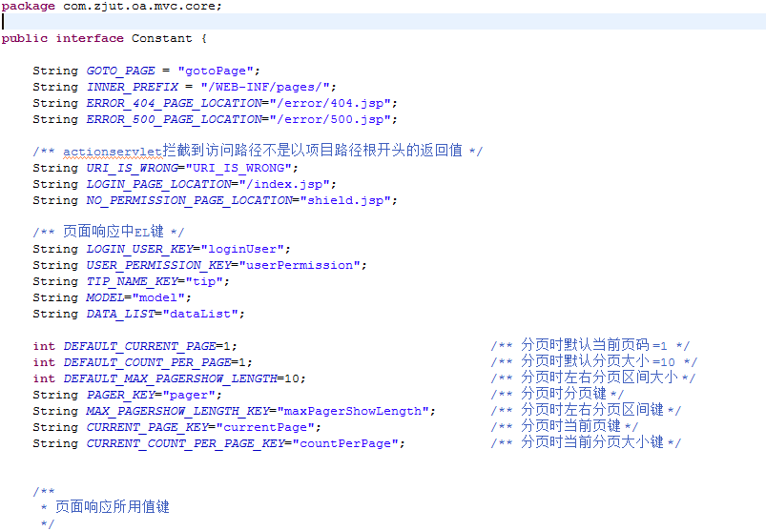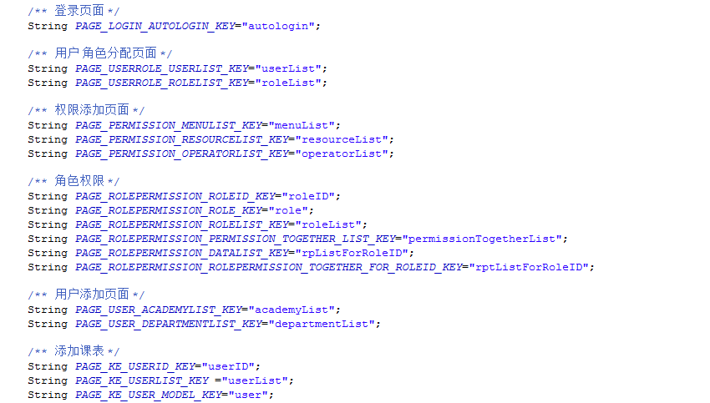

com.zjut.oa.db包：
本系统数据库操作与分页核心实现，包括DBHelper类、DBManager类、Model类、Pager这四个类。

DBHepler类
数据库操作工具类，底层使用Apache开源软件包DBUtils实现，大大简化数据库操作的编码，并具体极好的性能表现。
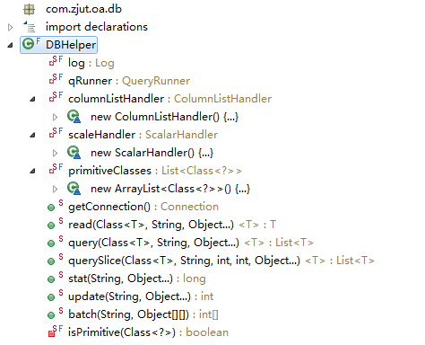

DBManager类
数据库连接池及连接管理，方法均为静态的。主要提供有关闭连接池、从池中获得连接、关闭连接3个方法。
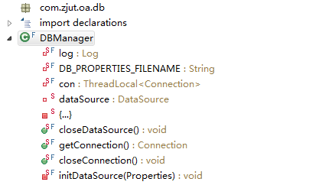

Model类
数据库表对象的基类，具体表对象继承此类并添加对应表中的其他字段作为新类属性。每个表必须定义id，且id属性已在此类提供，子类无需重复定义。此类提供有常用的基本数据查询和统计功能（如查询所有记录、按指定排序查询所有记录、按指定过滤条件筛选记录以及分页下的以上所有功能）；对象常用功能（如保存、更新、删除、根据主键获取、批量获取对象）
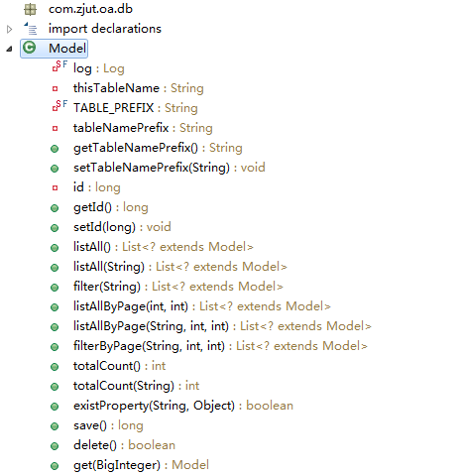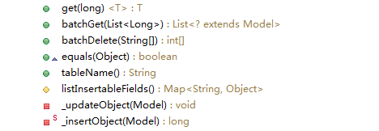

Pager类
分页功能包装类，主要使用场景为分页展示数据时[分页工具栏]构建时使用。
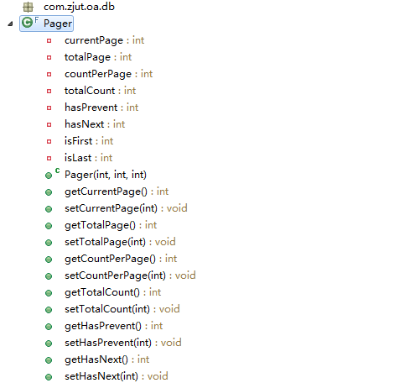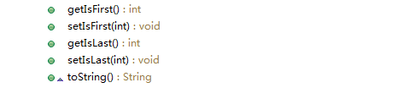

约定说明

数据表与实体类：
数据库的表名是由前缀+表名组合而成，其中前缀定义在类Model的“TABLE_PREFIX”字段，默认为“qt_”。数据库表名一般是取有意义的英文名称，其中英文全部为小写（不能在表名中出现大写，以免造成不必要的麻烦），如果表名需要用多个英文单词组成，则直接连接起来即可，不需要且不能加任何特殊字符。以下为数据表名的示例：
- 如要创建一个用户表，则可取“用户”的英文单词“user”，按照约定则最后的表名为：前缀“qt_” +有意义的表名单词“user” 即： qt_user
- 如要创建一个用户权限表，则可用“用户”的英文单词“user”,和“权限”的英文单词“permission”,按照约定则最后的表名为：前缀“qt_”+两个有意义单词连接“user”+“permission”即：qt_userpermission

实体类名的定义是由数据库表名，直接去掉表前缀后，然后首字母大写，其他字母均小写的形式。如表名为“qt_user”，则实体类名为“User”, 而表名为“qt_userpermission”对应的实体类名为“Userpermission”。

实体类与业务处理类：
一般来说，业务处理类名是由“实体类名”+“Action”得到。例如：实体类名“User”对应的业务处理类名为“UserAction”，实体类名“Userpermission”对应的业务处理类名为“UserpermissionAction”。

实体类与模块页面：
一般来说，实体类所有的业务逻辑处理后的响应页面定义在“/WEB-INF/pages/freeze/”+ “实体类名全小写目录”下，例如：实体类“User”对应的业务逻辑处理后的响应页面放在“/WEB-INF/pages/freeze/user”下，此目录下的页面名称与业务逻辑的方法名一致，例如：系统预定义有几类方法：viewAdd, viewModify, filter, list, viewModifyMyself等。则相应的页面名称则为：viewAdd.jsp, viewModify.jsp, filter.jsp即可。非系统预定义的方法（用户特殊业务）可自由定义，一般取有意义的方法名，并且保持响应页面与方法名保持一致，保持编程约定，方便查找页面位置。

系统工具类

日期操作工具类：
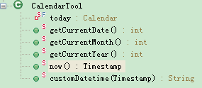

配置加载工具类：
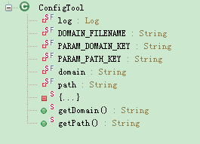

HTTP工具类：
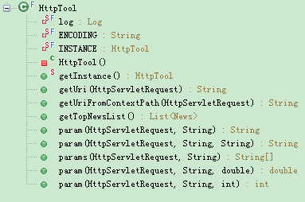

Excel操作工具类：
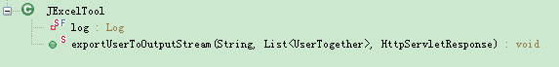

邮件发送工具类：
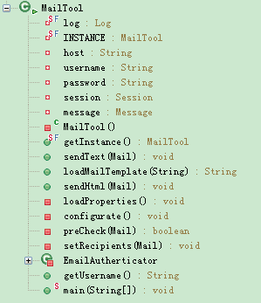

MD5加密工具类：
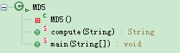

模式工具类：
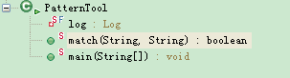

属性文件加载工具类：
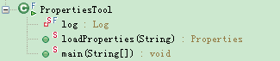

密码生成工具类：
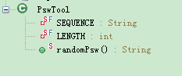

SQL过滤工具类：
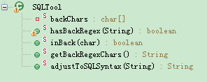

上传工具类：
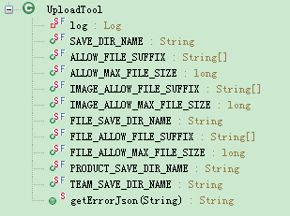

更多

